工 作 周 报

员工姓名 | 周志昊 | 部门名称 | 产品技术分析组
周报时间 | 2018-1-15  2018-1-20 | 周 次
本周已经完成:
- 天津项目-疑似吸毒人员模型：
- 对采集完成的数据（吸毒人员数据2270条，正常人员数据5000条）中的每个特征（总计45个）做统计性描述，观察特征分布，发现由于行为特征数据过于稀疏，导致分布过于极端，如下图：
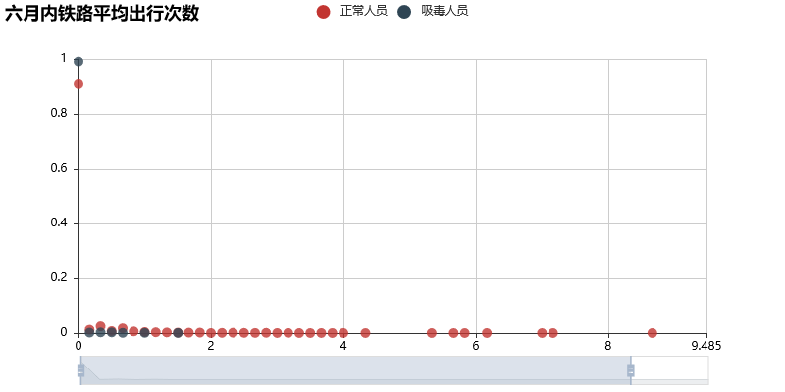
而基本信息数据（年龄、性别、民族等）充足，使用该数据集训练出的决策树模型，完全由基本信息特征作为主要节点，行为特征被全部忽略，模型不可用。
- 瓶颈：行为特征数据过于稀疏

下周工作计划 | 2018-1-22  2018-1-27
工作重点：
- 无

